Филиал государственного бюджетного образовательного учреждения высшего
образования Московской области «Университет «Дубна «- Лыткаринский промышленно-
гуманитарный колледж

Зачетная работа
По дисциплине: ОП.09 Безопасность жизнедеятельности
Тема: Первая помощь при проникающем ранении грудной клетки

Группа: 89
Выполнила: Герасимова А.Н.
Проверил (а):
Преподаватель Г.А.Узянбаева.

г. Лыткарино, 2020 г.
Содержание
Введение
Признаки проникающего ранения грудной клетки
Последовательность оказания первой помощи при проникающем ранении
Если есть кровотечение
Если присутствуют инородные тела
Особенности наложения специальных повязок
Как транспортировать пострадавшего с проникающим ранением грудной клетки
Заключение
Список используемой литературы
Приложение

Введение
Первая помощь при проникающем ранении грудной клетки — это лечебные действия, которые проводятся на месте происшествия обычными людьми. От скорости ее оказания и правильности манипуляций зависит жизнь пострадавшего и дальнейшая результативность лечения. Важно знать алгоритм действий при повреждении данного вида.
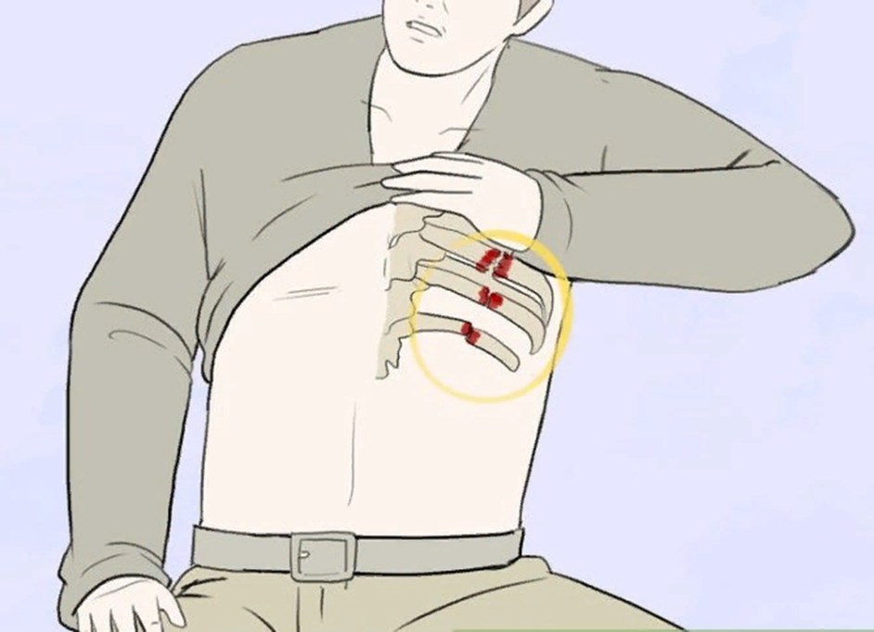

Признаки проникающего ранения грудной клетки
Травматическое повреждение проникающего характера:
Первая важная особенность при оказании помощи — наличие входного отверстия в грудной области. Глубина большая, колеблется от 4 до 10 см.
Дно раны четко не определяется при раздвижении краев.
При травме грудная клетка берет участие в дыхании. Прослушивается характерный свист. Последний представляет собой воздух, который проходит через отверстие.
Выделяется розовая кровь. Она пенится из-за наличия пузырьков воздуха внутри патологической области.
Ранение проникающего типа грудиной клетки сопровождается основными симптомами дыхательной недостаточности. К ним относятся синюшность губ, кожных покровов, набухание шейных вен, выделение холодного пота, тахикардия, затрудненное дыхание. Характерной особенностью является одышка, которая не проходит в состоянии покоя.
Проникающее ранение сопровождается повреждением легких. Развивается гемо- или пневмоторакс при затягивании с первой помощью.
К симптомам относится смещение внутренних органов во время актов дыхания в разные стороны. Страдают грудная аорта, сердце. В итоге развивается сердечная недостаточность.

Последовательность оказания первой помощи при проникающем ранении
От скорости оказания медицинской помощи напрямую зависит результат, прогноз заболевания, развитие неприятных последствий. Травматическое повреждение грудной полости сопровождается обильным кровотечением, дыхательной и сердечной недостаточностью. Перечисленные состояния быстро перетекают в декомпенсированные стадии, что заканчивается летальным исходом.
Первая помощь предусматривает борьбу с состояниями проникающего ранения, которые угрожают жизни пострадавшему. Нужно тщательно осмотреть больного и сразу приступать к основным действиям.
Алгоритм первой помощи зависит от наличия кровотечения из отверстия грудной клетки, присутствия инородных тел в ней.
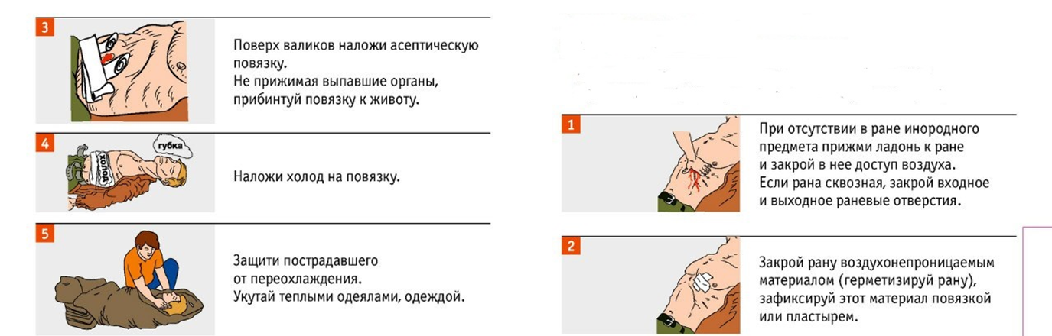

Если есть кровотечение
Первым неотложным действием в данной ситуации будет вызов бригады скорой помощи на место происшествия. Желательно не покидать пострадавшего до приезда квалифицированных медицинских сотрудников.
Больному необходимо придать полусидячее положения или повернуть голову набок. Выдвинуть нижнюю челюсть вперед. Перечисленные действия профилактируют развитие асфиксии собственным языком.
Если при оказании первой помощи больной в сознании предупредите его, что нельзя тратить силы на разговоры, еду, питье. Не разрешайте пострадавшему с проникающим повреждением слишком глубоко дышать, чтобы уменьшить выраженность симптомов ранения.
Пока не нашли окклюзионную повязку, следует закрыть кровотечение плотно рукой.
Обязательно наложите на открытое проникающее ранение в грудной клетке давящую повязку с марлей. Ее можно дополнительно пропитать антисептиком по типу борной кислоты. Перед нанесением материала обязательно заставьте больного глубоко выдохнуть.
Первым слоем повязки должен быть стерильный бинт. Им прикрывают проникающее ранение, чтобы захватить лишние 5 см здоровой ткани. Его края закрепляют пластырем.
Для второго подойдут целлофановый пакет, клеенка. Которые фиксируют лейкопластырем.
Бинт для закрепления нижних слоев.
Тугое бинтование ранения при первой помощи поможет профилактировать потерю крови.
Обширную проникающею область грудной клетки разрешается тампонировать марлей. Данное действие лучше выполнять медицинским представителем в асептических условиях.
Перед бинтованием ранения при наличии антисептических препаратов, кожные покровы вокруг необходимо смазать. Йод, зеленка уменьшают вероятность проникновения инфекции внутрь.
Если под рукой не оказалось повязки, используйте подручные средства: одежду, платок.
По возможности к грудной клетке прикладывают что-то холодное, чтобы уменьшить интенсивность кровотечения.

Если присутствуют инородные тела
При наличии разных частиц внутри патологической области проникающего ранения ситуация изменяется. Алгоритм оказания медицинской помощи:
Вытаскивать посторонние предметы (осколки, камушки) с травмированной области строго запрещается. Иначе можно протолкнуть тела глубже, оставить частицы внутри проникающей раны грудной клетки.
Инородные предметы при первой помощи необходимо обложить стерильными салфетками и зафиксировать бинтовой повязкой. Если под рукой не оказалось бинта, используйте лейкопластырь, одежный материал.
Рану грудной клетки, состоящею из двух отверстий, следует закрывать с обеих сторон.
По истечении получаса повязку накладывают по типу п-образного кармана. При первой помощи Фиксация грудной клетки при проникающей травме происходит с трех сторон.
Окклюзионная помогает уменьшить подвижность ребер при их переломе.
Доврачебную помощь проникающего повреждения должен уметь осуществлять каждый человек. Если паника и страх отходит на второй план, то четкий алгоритм действий спасает жизнь пострадавшему.

Особенности наложения специальных повязок
Ранения брюшной, грудной областей требует наложения специальных повязок. Для перевязки проникающей раны на животе и грудине используют спиральные. Они эффективно фиксируют патологическую область, уменьшают опасность большой потери крови.
Существуют определенные особенности наложения повязок первой помощи при проникающих ранениях груди:
Для начала берут метровый бинт. Его укладывают срединой на предплечье слева.
Получается две части, которые должны свободно висеть со стороны спины и живота.
Берется еще один метровый бинт для закрепления предыдущего. Его наматывают снизу-вверх спиралью. Последняя доходит до подмышек. Необходимо нанести несколько туров для плотной фиксации и закрепления получившееся повязки.
Важно перекрывать каждую бинтовую полоску на проникающем ранении на треть предыдущим туром.
В итоге оставшийся бинт с клетки завязывается с концом на спине.

Как транспортировать пострадавшего с проникающим ранением грудной клетки
От правильности перевозки пациента с ранением после первой помощи зависит общее состояние. Транспортировка осуществляется опытным медицинским персоналом или знающими людьми. Оптимальным положением больного будет полусидячее, где он опирается руками о сиденье машины. Подходит для больных с нормальным пульсом, артериальным давлением, температурой тела.
Второй вариант – лежачее положение на пораженной стороне грудной клетки. На практике его использует чаще. Важной особенностью является осторожное обращение с пострадавшим с проникающей травмой после оказанной помощи. Случайное падение с носилок, кушетки грозит возникновением угрожающим состоянием. Перевезти больного с места происшествия в медицинское учреждение необходимо в кратчайшие сроки.
Проникающее ранение в области грудной клетки после действий первой помощи лечится оперативным вмешательством. Если время будет упущено, пациент может умереть от сердечной, дыхательной недостаточности, внутреннего кровотечения.
Пострадавшего желательно доставить в больницу в первый час после получения травмы. Проникающие ранения в области грудной клетки относятся к опасным, жизнеугрожающим состояниям. Профессионализм, четкость действия человека, который предоставляет первую помощь пострадавшему, помогает предупредить развитие нежелательных последствий.
Заключение
Первая помощь при не проникающем ранении грудной клетки
Успокоить пострадавшего;
Вызвать скорую помощь;
Наложить на рану давящую повязку из любого подручного материала;
До приезда скорой контролировать состояние пострадавшего.
Неотложная доврачебная помощь при проникающих ранениях грудной клетки
Немедленно вызвать бригаду скорой помощи;
Не отходить от пострадавшего ни на шаг, успокоить, усадить в полусидячее положение;
Запретить глубоко дышать, говорить, есть, пить;
На первое время, после обнаружения больного, рану следует прикрыть рукой;
Далее приступают к наложению оклюзионной повязки из подручных материалов. Перед наложением повязки пострадавшего просят сделать глубокий выдох.
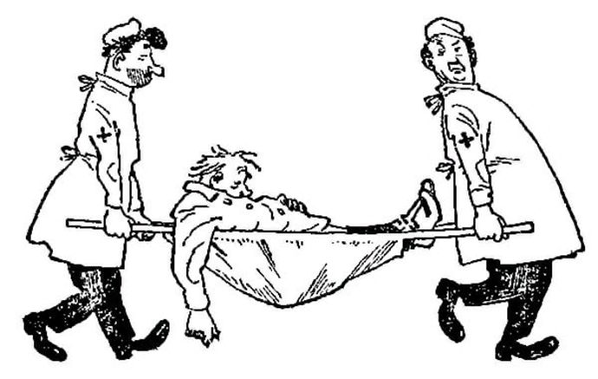
Список литературы
1. М.П. Фролов, Е.Н. Литвинов, А.Т. Смирнов и др.; Основы безопасностижизнедеятельности- М.: ООО «Издательство Астрель»: ООО «Издательство АСТ», 2015.-
366 с.: илл.
2. https://fireman.club/statyi-polzovateley/okazanie-pomoshhi-pri-ranenii-grudnoy-kletki/
3. https://beztravmy.ru/pervaya-pomoshh/pronikayushhee-ranenii-grudnoj-kletki.html
Приложение
